Лабораторная работа № 21
Реализация программной авторизации
Мартыненко

Цель работы
Реализовать программную авторизацию REST API Cloud Application на основе пользовательских сеансов, ролей и разрешений: проверять токен пользователя и ограничивать доступ к операциям приложения в соответствии с назначенной ролью.

1. Аутентификация и авторизация
Аутентификация отвечает на вопрос «кто выполняет запрос»: из заголовка Authorization: Bearer TOKEN берётся токен, по нему находится сеанс (AuthSession) и пользователь (User). Если действующего сеанса нет, пользователь не аутентифицирован – ответ 401 Unauthorized. Авторизация отвечает на вопрос «что этому пользователю разрешено»: User → Role → Permissions, сравнение с требуемым permission. Если пользователь определён, но разрешения нет, ответ 403 Forbidden. Роль не копируется внутрь токена, а читается из БД при каждом запросе, поэтому смена роли действует немедленно.
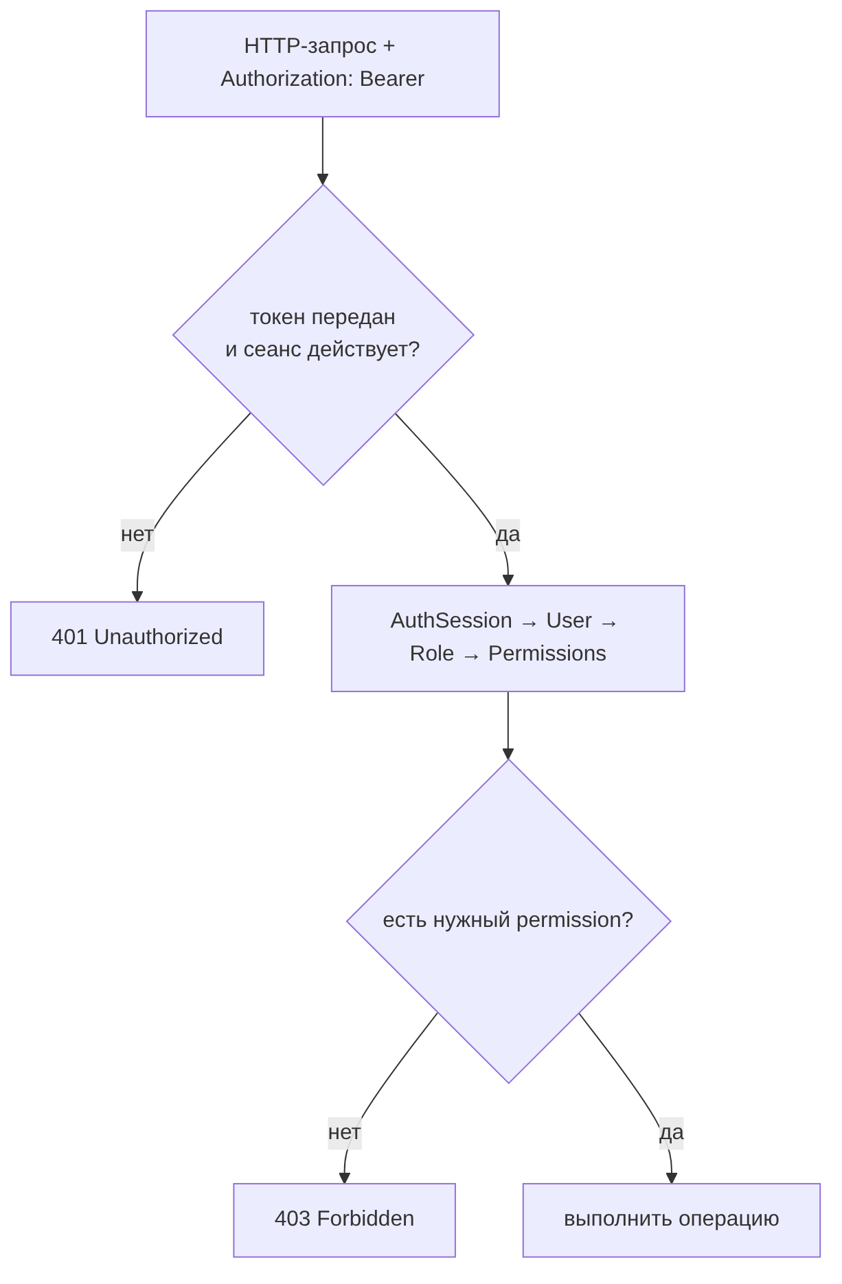
Рисунок 1 – Схема аутентификации и авторизации запроса
Модель доступа создана в лабораторных работах №19–20 (пользователи, сеансы, роли viewer / operator / administrator, разрешения services.read, services.write, objects.read, objects.write, users.manage, roles.manage). В проекте она задаётся миграцией 0004_rbac_names.py и начальными данными scripts/seed.py; дополнительная роль content_manager (objects.read, objects.write, services.read) создана из дополнительного задания ЛР №20.
git switch main
git pull origin main
git status
git switch -c feature/api-authorization
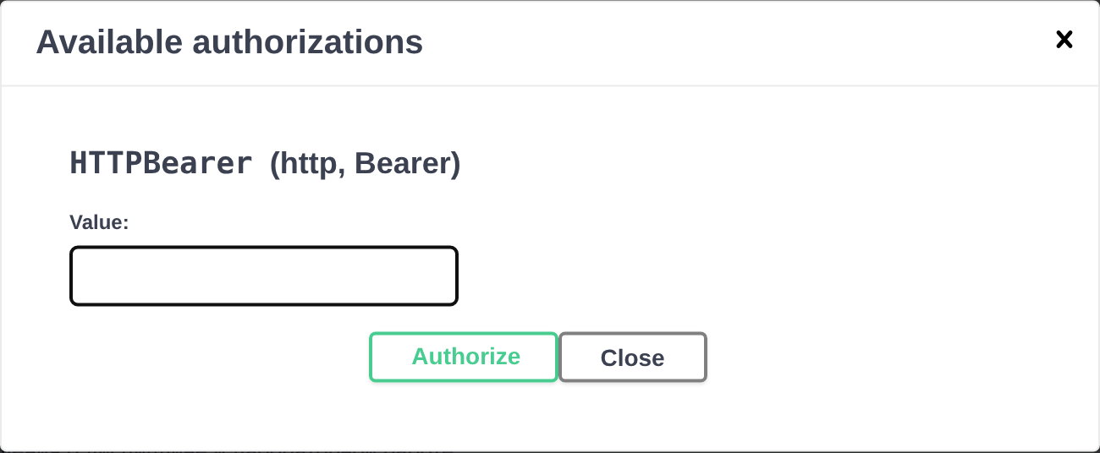
Скриншот – кнопка Authorize в Swagger UI: схема Bearer (HTTPBearer) отображается в OpenAPI

Матрица защиты маршрутов
Операция | Разрешение
GET /services, GET /services/{id} | services.read
POST /services, PUT /services/{id}, DELETE /services/{id} | services.write
GET /objects, GET /objects/{id}, GET /objects/{id}/download | objects.read
POST /objects, DELETE /objects/{id} | objects.write
GET /access/roles, PUT /access/users/{id}/role | roles.manage
GET /access/users/{id} | users.manage
GET /access/summary (дополнительное задание) | users.manage или roles.manage
GET /auth/me | только действующий токен
POST /auth/register, POST /auth/login | без токена

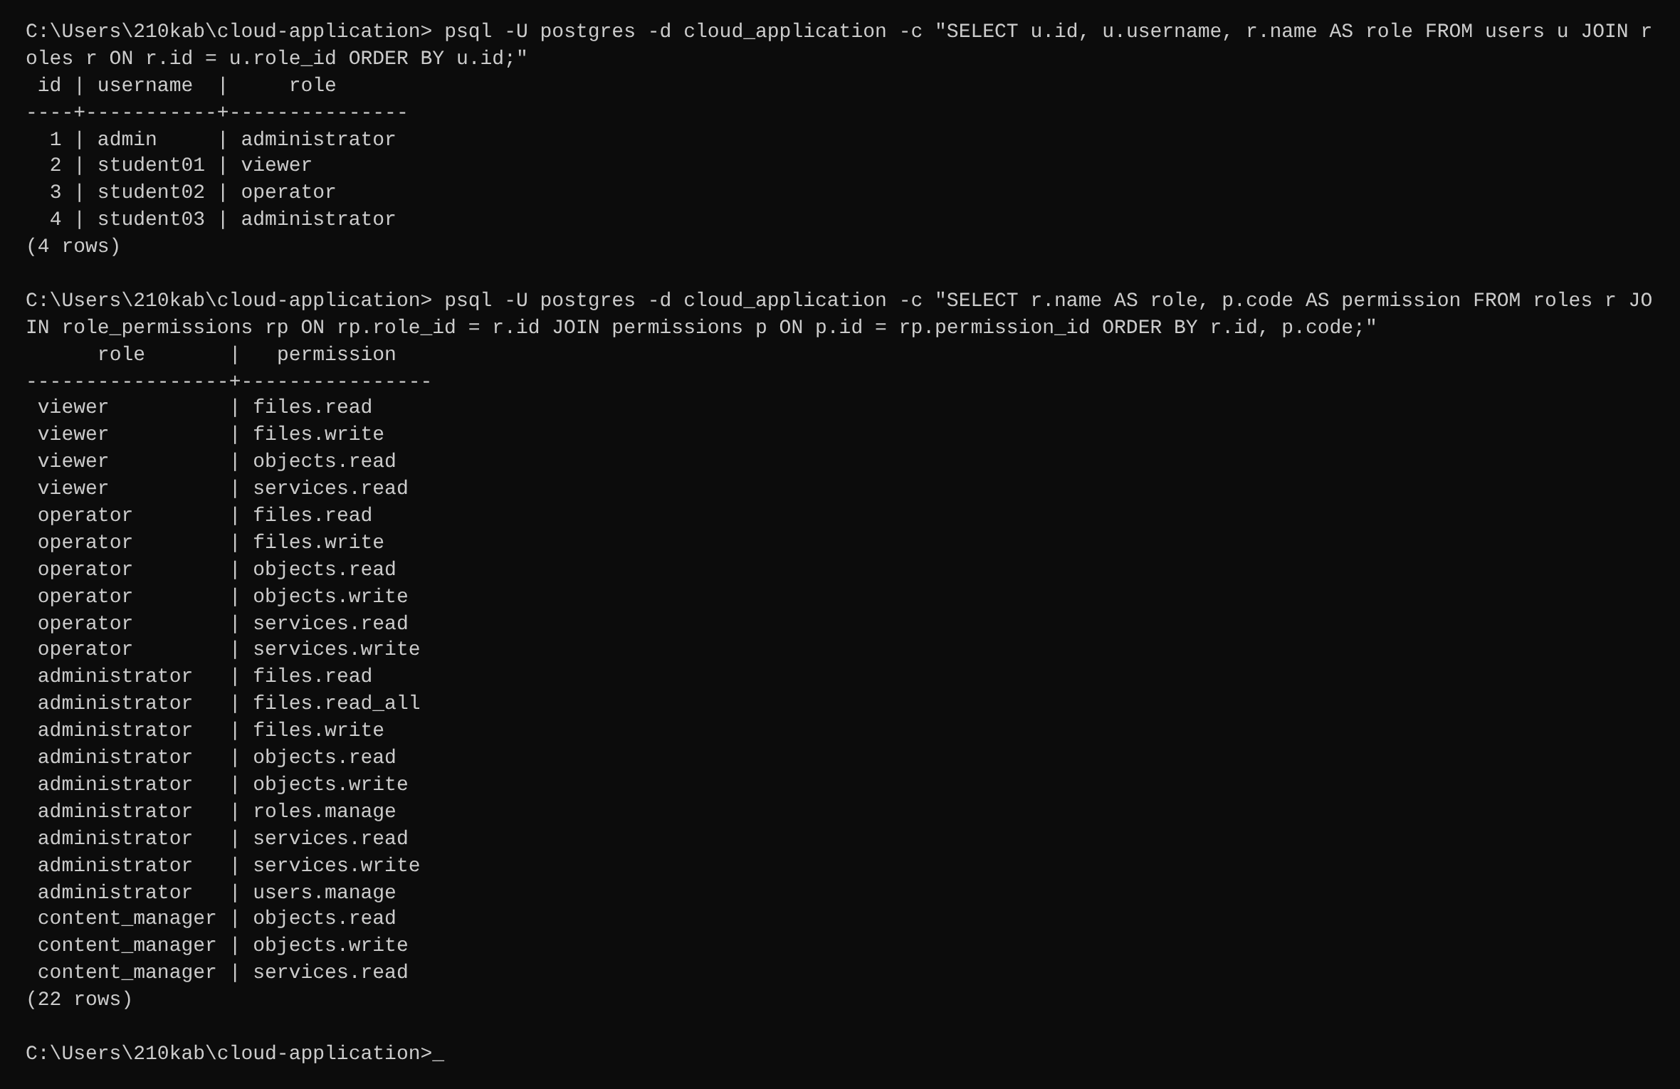
Скриншот – пользователи, роли и разрешения в PostgreSQL

2. Передача токена и текущий пользователь
Токен остаётся тем же непрозрачным идентификатором сеанса из ЛР №19 (в БД хранится только его SHA-256), но передаётся в стандартном заголовке Authorization: Bearer TOKEN, а не в URL. Регистрация и вход сохранены и работают без токена:
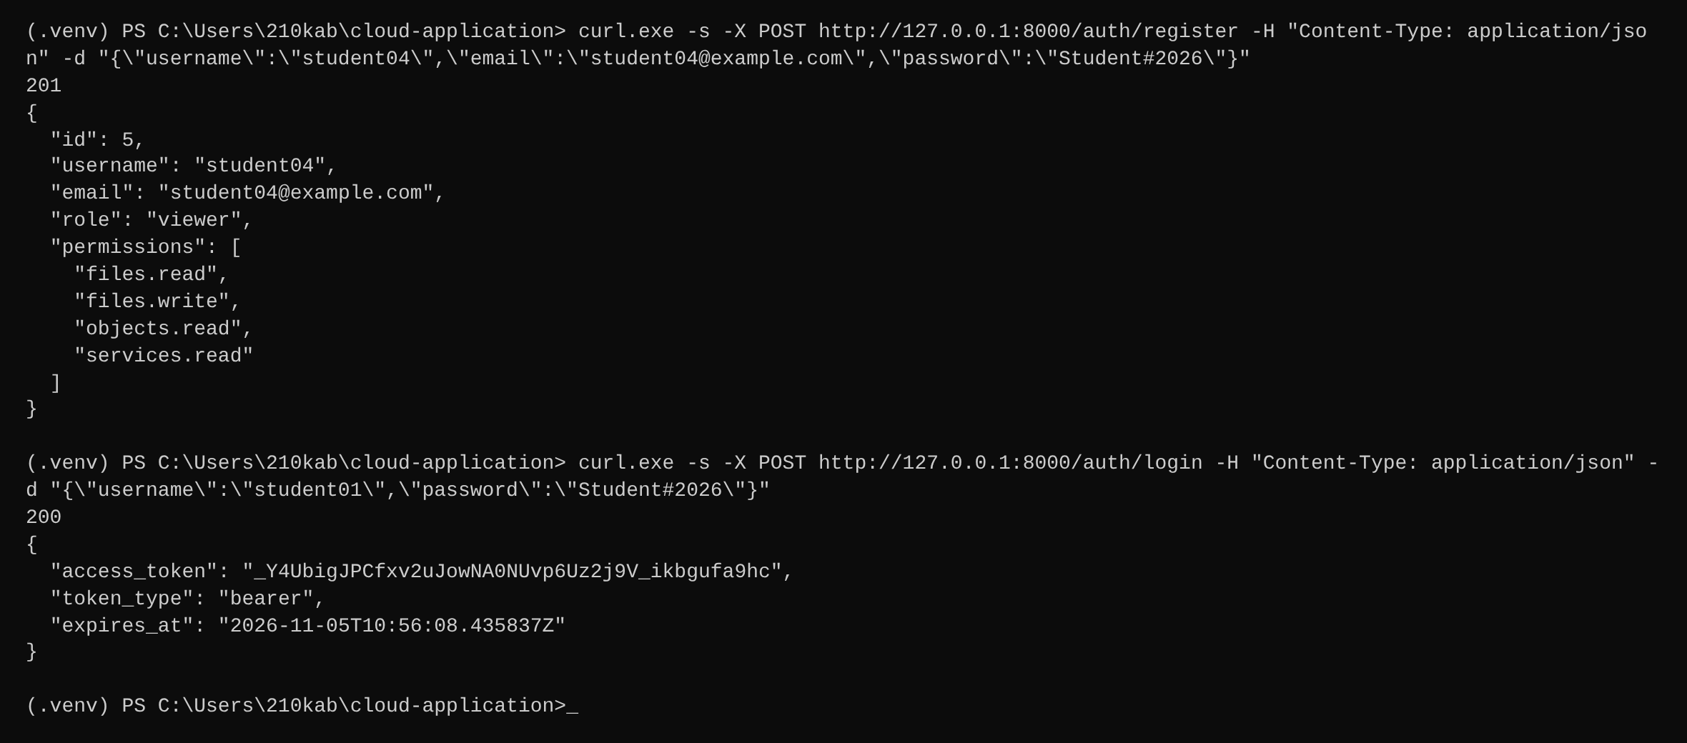
Скриншот – POST /auth/register и POST /auth/login: регистрация (роль viewer) и получение токена

Модуль app/security.py
HTTPBearer(auto_error=False) извлекает токен из заголовка и позволяет самим вернуть 401 с заголовком WWW-Authenticate: Bearer. get_current_user() определяет пользователя по токену, require_permission() и require_any_permission() – универсальные проверки разрешений. Проверяется permission, а не название роли: новое разрешение можно включить в новую роль без изменения маршрута. Листинг app/security.py:
"""Программная авторизация (ЛР №21): текущий пользователь по Bearer-токену и проверка разрешений.

Аутентификация отвечает на вопрос «кто выполняет запрос» (401, если токена нет или он
недействителен), авторизация - «разрешено ли ему это» (403, если нет нужного permission).
"""
from fastapi import Depends, HTTPException, status
from fastapi.security import HTTPAuthorizationCredentials, HTTPBearer
from sqlalchemy.orm import Session

from app.data.database import get_db
from app.data.models import User
from app.services.auth import get_auth_session

bearer_scheme = HTTPBearer(auto_error=False)

def _unauthorized(detail: str) -> HTTPException:
return HTTPException(
status_code=status.HTTP_401_UNAUTHORIZED,
detail=detail,
headers={"WWW-Authenticate": "Bearer"},
)

def get_current_user(
credentials: HTTPAuthorizationCredentials | None = Depends(bearer_scheme),
db: Session = Depends(get_db),
) -> User:
if credentials is None:
raise _unauthorized("Authentication required")
if credentials.scheme.lower() != "bearer":
raise _unauthorized("Invalid authentication scheme")
session = get_auth_session(db, credentials.credentials)
if session is None:
raise _unauthorized("Invalid or expired session")
# Роль и разрешения читаются из БД при каждом запросе, поэтому смена роли действует сразу.
return session.user

def _permissions_of(user: User) -> set[str]:
return {p.code for p in user.role.permissions} if user.role is not None else set()

def require_permission(permission_code: str):
"""Зависимость: пропускает пользователя, у роли которого есть permission_code."""

def permission_dependency(current_user: User = Depends(get_current_user)) -> User:
if current_user.role is None:
raise HTTPException(status.HTTP_403_FORBIDDEN, "Access denied")
if permission_code not in _permissions_of(current_user):
raise HTTPException(status.HTTP_403_FORBIDDEN, f"Insufficient permissions: {permission_code}")
return current_user

return permission_dependency

def require_any_permission(*permission_codes: str):
"""Зависимость: достаточно любого одного из перечисленных разрешений."""

def permission_dependency(current_user: User = Depends(get_current_user)) -> User:
if current_user.role is None or not (_permissions_of(current_user) & set(permission_codes)):
raise HTTPException(
status.HTTP_403_FORBIDDEN,
"Insufficient permissions: one of " + ", ".join(permission_codes),
)
return current_user

return permission_dependency
Определение сеанса (app/services/auth.py): токен хешируется, ищется строка AuthSession, проверяются срок действия и активность пользователя; клиент не выбирает, от имени какого пользователя выполняется запрос, – связь строится от токена (token → AuthSession → user_id → User):
def create_auth_session(db: Session, user: User) -> tuple[str, AuthSession]:
token, token_hash, expires = new_token()
session = AuthSession(token_hash=token_hash, user_id=user.id, expires_at=expires)
db.add(session)
db.commit()
return token, session

def get_auth_session(db: Session, token: str) -> AuthSession | None:
"""Действующий сеанс по токену либо None (нет сеанса, истёк или пользователь отключён)."""
session = db.scalar(select(AuthSession).where(AuthSession.token_hash == hash_token(token)))
if session is None:
return None
expires = session.expires_at
if expires.tzinfo is None: # SQLite возвращает время без часового пояса
expires = expires.replace(tzinfo=timezone.utc)
if expires < datetime.now(timezone.utc) or not session.user.is_active:
return None
return session

def delete_auth_session(db: Session, token: str) -> bool:
result = db.execute(delete(AuthSession).where(AuthSession.token_hash == hash_token(token)))
db.commit()
return result.rowcount > 0

Маршрут /auth/me
@router.get(
"/me",
response_model=UserOut,
summary="Получить текущего пользователя",
description="Требует действующий токен, но никакого специального разрешения.",
responses={401: {"description": "Токен не передан или недействителен"}},
)
def read_current_user(current_user: User = Depends(get_current_user)) -> UserOut:
return user_out(current_user)

3. Защита маршрутов /services, /objects и /access
В каждый защищаемый обработчик добавлен параметр current_user: User = Depends(require_permission("...")); остальной код обработчиков не изменился. Пример для /services (полные листинги приведены в отчётах к работам №6 и №18):
@router.get(
"",
response_model=list[ServiceOut],
summary="Получить список сервисов",
description=(
"Возвращает все облачные сервисы. Необязательный параметр `status` "
"оставляет только сервисы в указанном состоянии. Требуется разрешение `services.read`."
),
responses=AUTH_ERRORS,
)
def read_services(
status_filter: Annotated[
str | None,
Query(alias="status", pattern="^(running|maintenance|stopped)$", description="Фильтр по состоянию"),
] = None,
db: Session = Depends(get_db),
current_user: User = Depends(require_permission("services.read")),
):
if status_filter:
return service_layer.get_services_by_status(db, status_filter)
return service_layer.get_all_services(db)

@router.post(
"",
response_model=ServiceOut,
status_code=status.HTTP_201_CREATED,
summary="Создать новый сервис",
description="Создаёт новый облачный сервис на основе переданных данных. Требуется `services.write`.",
responses={
400: {"description": "Указанный тип сервиса не найден"},
409: {"description": "Сервис с таким названием уже существует"},
**AUTH_ERRORS,
},
)
def create_service_endpoint(
service: ServiceCreate,
db: Session = Depends(get_db),
current_user: User = Depends(require_permission("services.write")),
):
if service_layer.name_is_taken(db, service.name):
raise HTTPException(status.HTTP_409_CONFLICT, "Service name already exists")
created = service_layer.create_service(db, service)
if created is None:
raise HTTPException(status.HTTP_400_BAD_REQUEST, "Service type not found")
return created
Для /objects: чтение (GET, скачивание) требует objects.read, POST и DELETE – objects.write. Маршруты /access защищены так:
"""Управление доступом (ЛР №20-21): роли, пользователи, назначение ролей."""
from fastapi import APIRouter, Depends, HTTPException, status
from sqlalchemy import select
from sqlalchemy.orm import Session

from app.data.database import get_db
from app.data.models import Role, User
from app.routers.auth import user_out
from app.schemas import RoleChange, UserOut
from app.security import require_any_permission, require_permission

router = APIRouter(prefix="/access", tags=["Access"])

ERRORS = {
401: {"description": "Токен не передан или недействителен"},
403: {"description": "Недостаточно прав"},
}

@router.get(
"/roles",
summary="Список ролей и их разрешений",
description="Требуется разрешение `roles.manage`.",
responses=ERRORS,
)
def read_roles(db: Session = Depends(get_db), current_user: User = Depends(require_permission("roles.manage"))):
roles = db.scalars(select(Role).order_by(Role.id)).all()
return [{"id": r.id, "name": r.name, "permissions": sorted(p.code for p in r.permissions)} for r in roles]

@router.get(
"/summary",
summary="Краткая сводка доступа (учебный маршрут)",
description="Доступен при наличии хотя бы одного из разрешений `users.manage` или `roles.manage`.",
responses=ERRORS,
)
def read_summary(
db: Session = Depends(get_db),
current_user: User = Depends(require_any_permission("users.manage", "roles.manage")),
):
users = db.scalars(select(User)).all()
by_role: dict[str, int] = {}
for u in users:
by_role[u.role.name] = by_role.get(u.role.name, 0) + 1
return {"requested_by": current_user.username, "users_total": len(users), "users_by_role": by_role}

@router.get(
"/users/{user_id}",
response_model=UserOut,
summary="Сведения о пользователе",
description="Требуется разрешение `users.manage`.",
responses={404: {"description": "Пользователь не найден"}, **ERRORS},
)
def read_user(
user_id: int,
db: Session = Depends(get_db),
current_user: User = Depends(require_permission("users.manage")),
):
user = db.get(User, user_id)
if user is None:
raise HTTPException(status.HTTP_404_NOT_FOUND, "User not found")
return user_out(user)

@router.put(
"/users/{user_id}/role",
response_model=UserOut,
summary="Назначить пользователю роль",
description="Требуется `roles.manage`. Изменение действует сразу, токен менять не нужно.",
responses={404: {"description": "Пользователь или роль не найдены"}, **ERRORS},
)
def change_user_role(
user_id: int,
data: RoleChange,
db: Session = Depends(get_db),
current_user: User = Depends(require_permission("roles.manage")),
):
user = db.get(User, user_id)
if user is None:
raise HTTPException(status.HTTP_404_NOT_FOUND, "User not found")
role = db.scalar(select(Role).where(Role.name == data.role))
if role is None:
raise HTTPException(status.HTTP_404_NOT_FOUND, "Role not found")
user.role_id = role.id
db.commit()
db.refresh(user)
return user_out(user)

4. Проверка авторизации для разных ролей

Запрос без токена и с неправильным токеном → 401
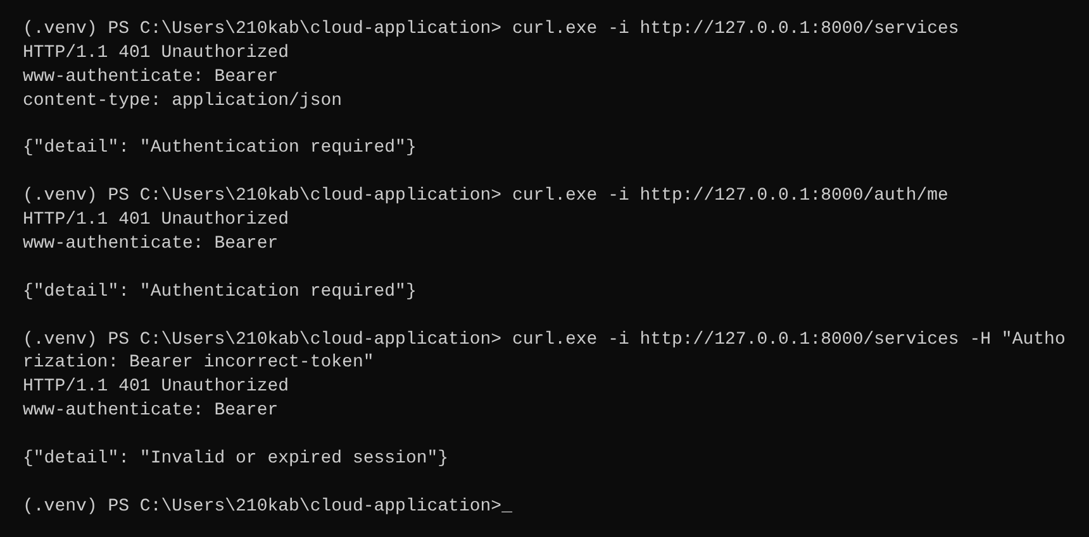
Скриншот – GET /services и GET /auth/me без токена, запрос с токеном incorrect-token: 401 Unauthorized
Это означает, что сервер не смог установить личность пользователя (в ответе заголовок WWW-Authenticate: Bearer). Передача схемы, отличной от Bearer (например, Basic), также приводит к 401.

Пользователи и их разрешения
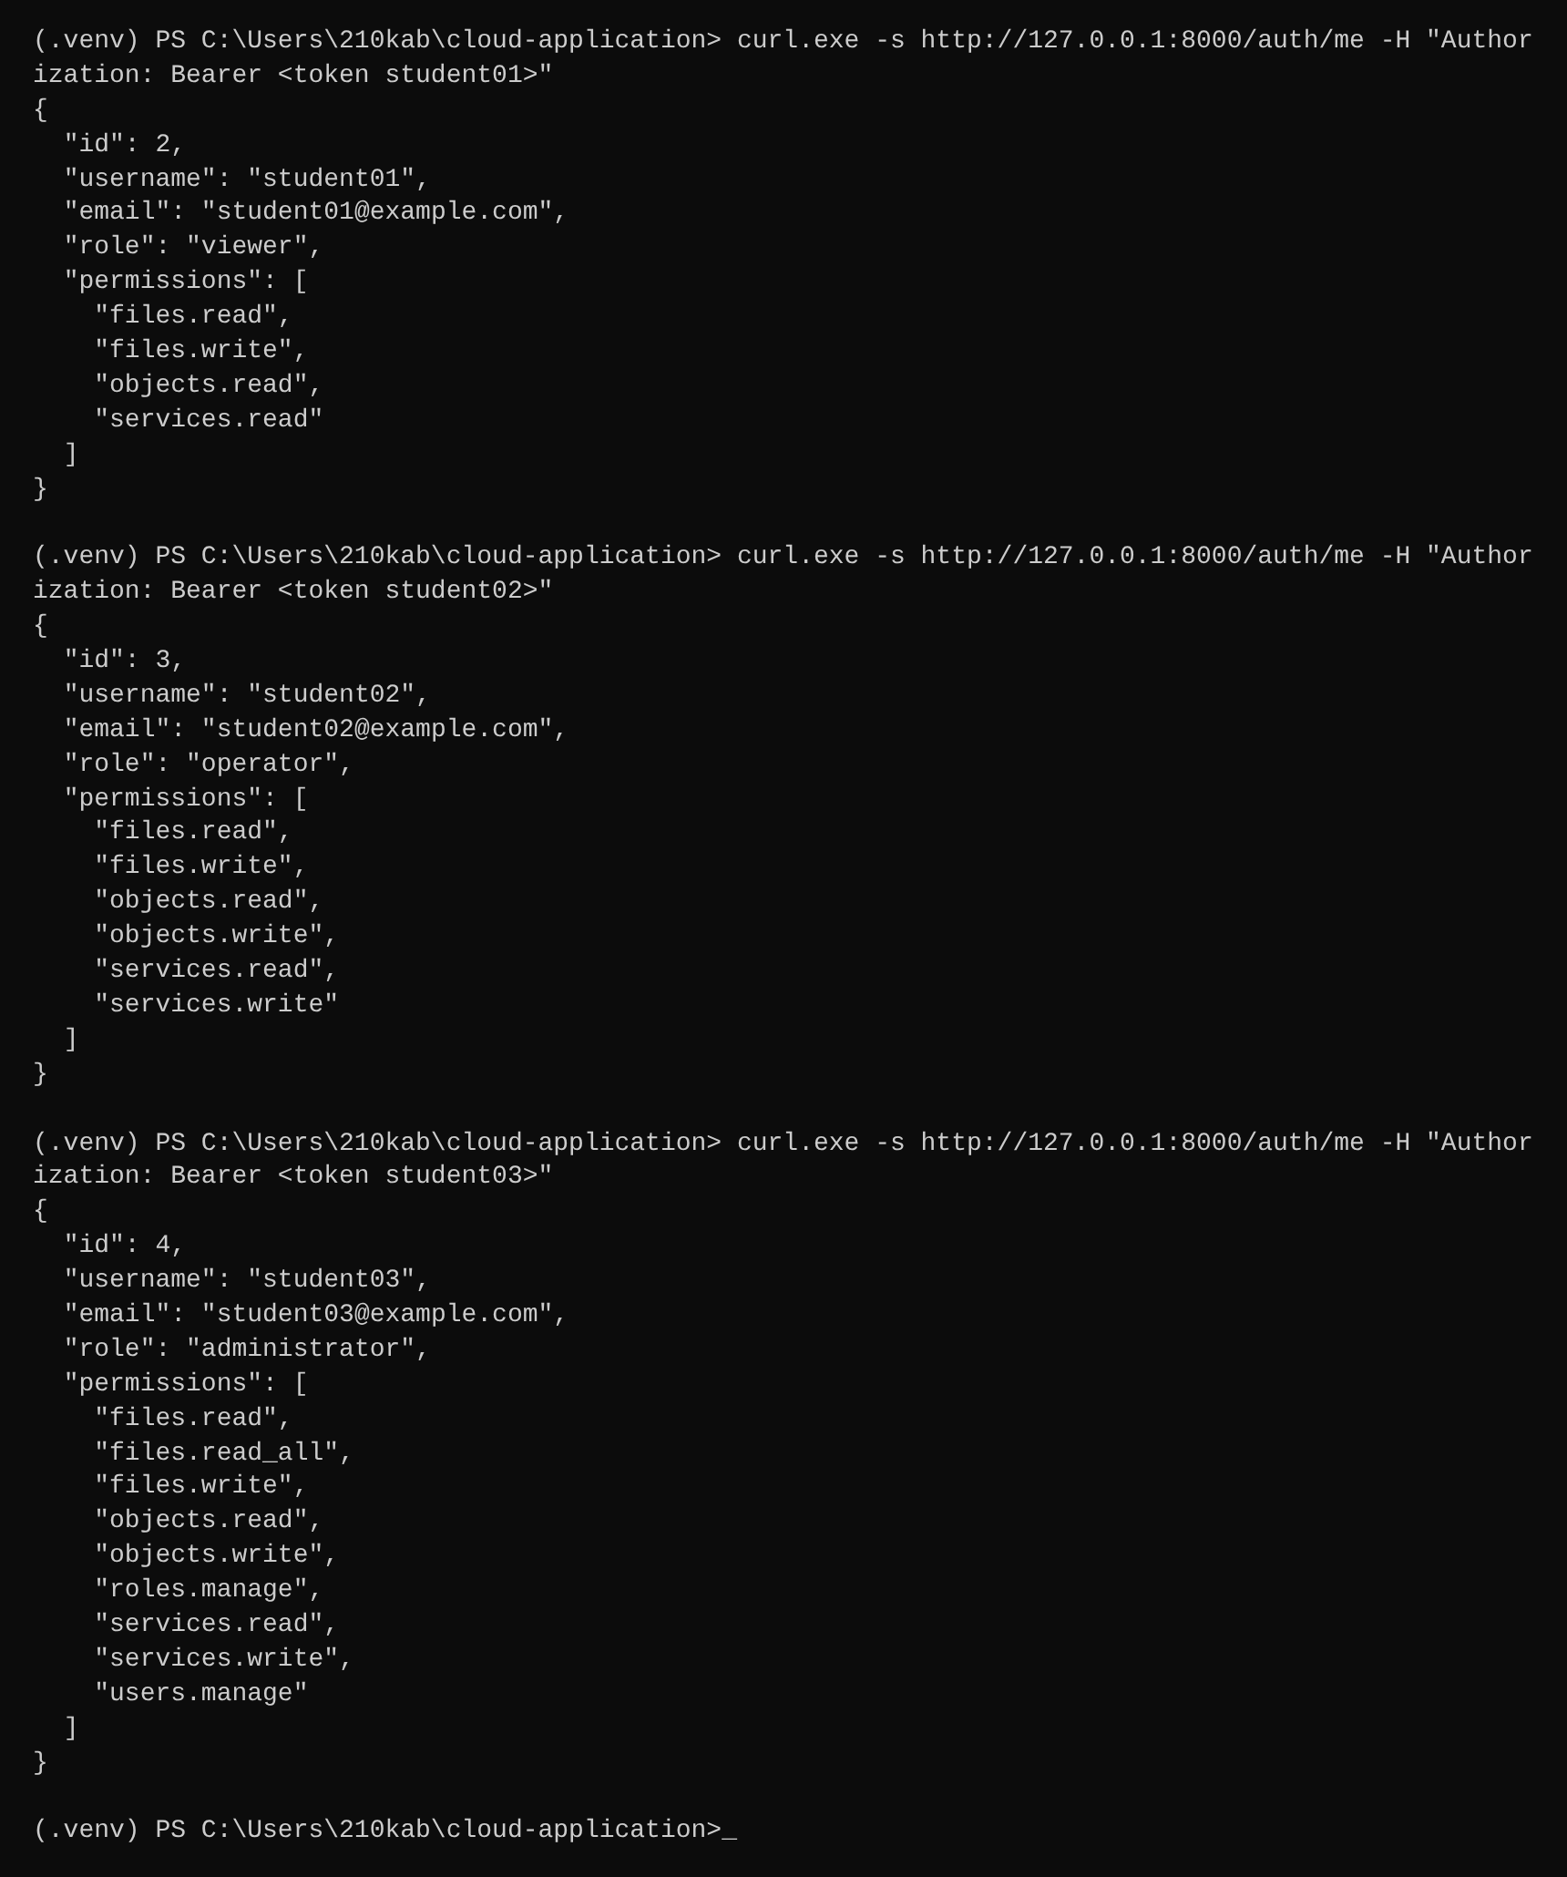
Скриншот – GET /auth/me для student01 (viewer), student02 (operator) и student03 (administrator)
viewer (student01) имеет services.read и objects.read (а также личные файлы files.*): допустимы GET /services, GET /services/{id}, GET /objects, GET /objects/{id}, GET /objects/{id}/download; POST/PUT/DELETE /services, POST/DELETE /objects и GET /access/roles дают 403. operator (student02) дополнительно имеет services.write и objects.write, но GET /access/roles и PUT /access/users/{id}/role для него – 403. administrator (student03) имеет все разрешения модели.
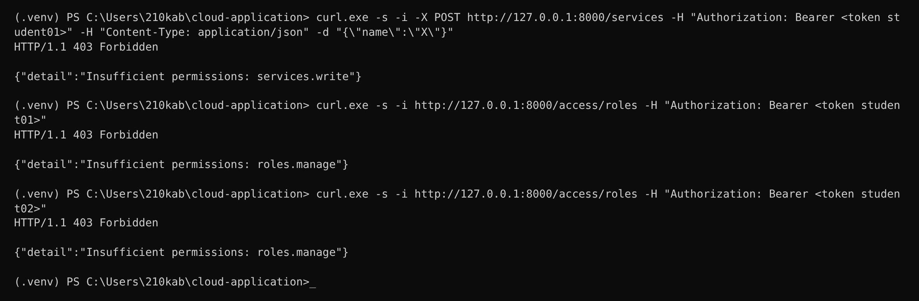
Скриншот – 403 Forbidden: viewer не может изменять сервисы и просматривать роли, operator не может просматривать роли

Итоговая матрица результатов
Операция | viewer | operator | administrator
GET /services | 200 | 200 | 200
POST /services | 403 | 201 | 201
PUT /services/{id} | 403 | 200 | 200
DELETE /services/{id} | 403 | 200 | 200
GET /objects | 200 | 200 | 200
POST /objects | 403 | 201 | 201
DELETE /objects/{id} | 403 | 200 | 200
GET /access/roles | 403 | 403 | 200
GET /access/users/{id} | 403 | 403 | 200
PUT /access/users/{id}/role | 403 | 403 | 200

Для разрешённых операций получены 200/201, для запрещённых – 403 (результат получен фактическими запросами с токенами трёх пользователей).
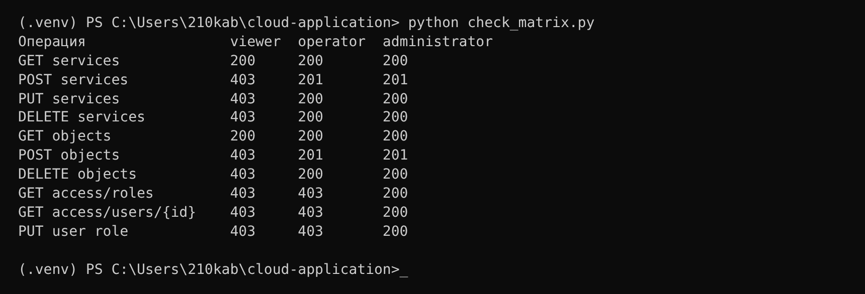
Скриншот – матрица результатов проверки ролей

Изменение роли без нового токена
Пользователь student01 (viewer) получил 403 на POST /services. Администратор изменил его роль на operator через PUT /access/users/{id}/role. Тот же токен, без повторного входа, теперь допускает POST /services (201). Причина: при каждом запросе приложение получает AuthSession → User → текущая Role → текущие Permissions, а роль не копируется в токен, поэтому изменение роли в БД действует сразу.
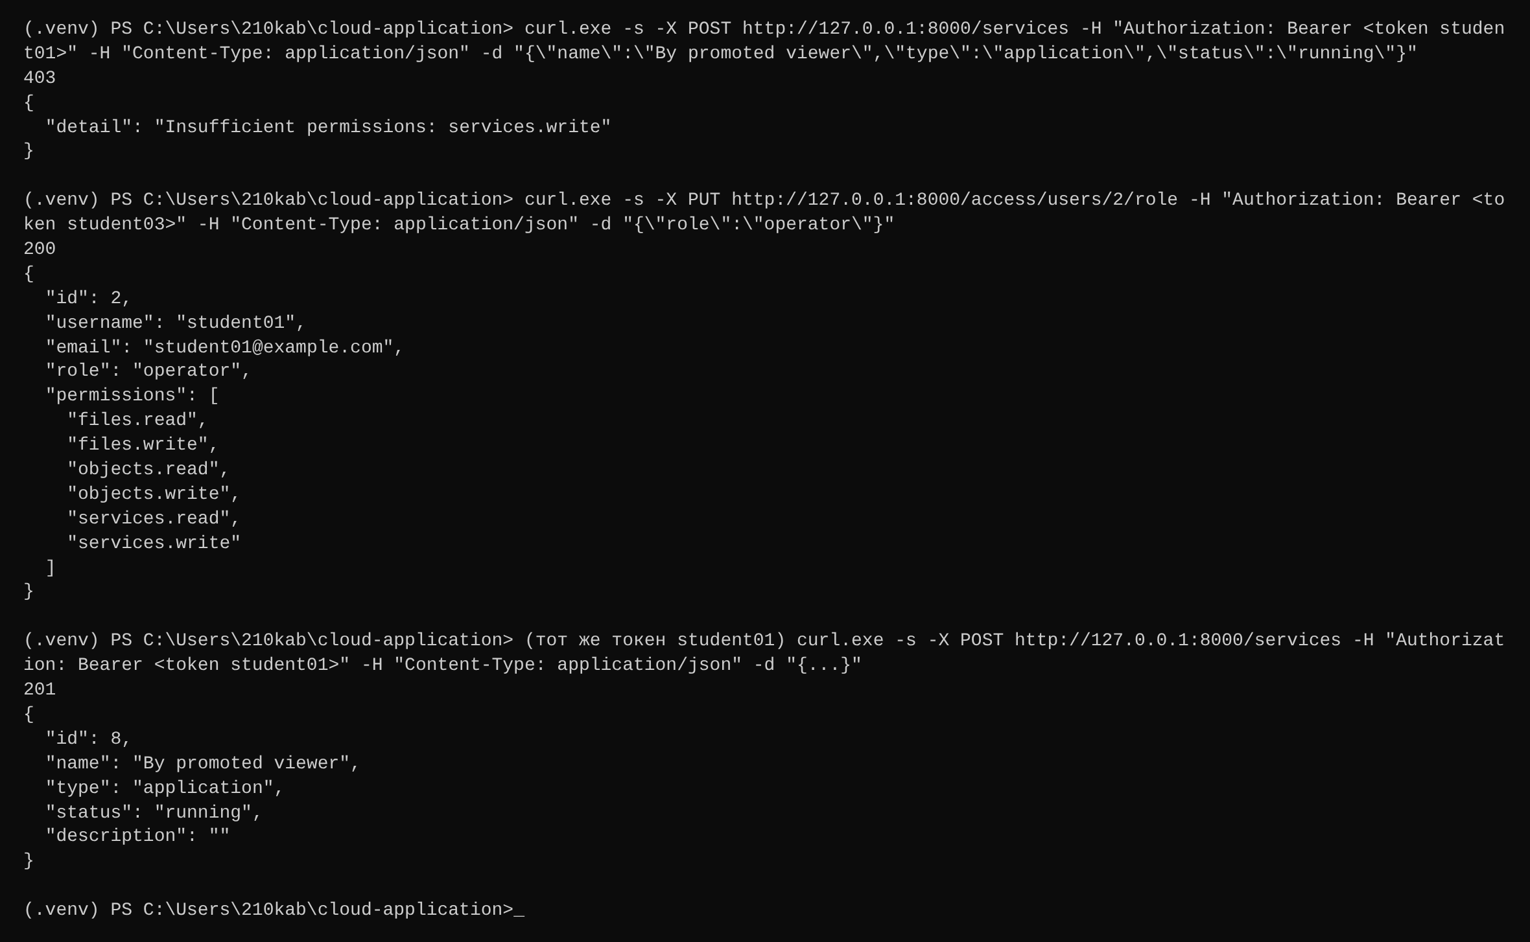
Скриншот – 403 до смены роли, смена роли администратором, 201 после смены с тем же токеном

Завершение сеанса
Токен student02 работает (200). После DELETE /auth/session/{token} тот же токен недействителен: защищённый запрос возвращает 401. Связь: удаление AuthSession → токен недействителен → доступ к API прекращён.
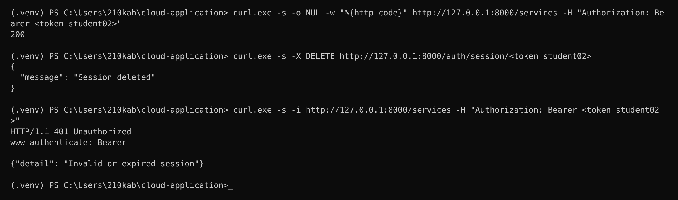
Скриншот – удаление сеанса и 401 при повторном использовании токена

5. Самостоятельное задание
Для каждого пользователя выполнены вход, получение токена, GET /auth/me, разрешённая и запрещённая операции над /services, операция над /objects; результат объяснён через набор permissions.
Пользователь | Роль | Запрос | Требуемое permission | Результат
student01 | viewer | GET /auth/me | токен | 200 OK
student01 | viewer | GET /services | services.read | 200 OK
student01 | viewer | POST /services | services.write | 403 Forbidden
student01 | viewer | POST /objects | objects.write | 403 Forbidden
student02 | operator | GET /auth/me | токен | 200 OK
student02 | operator | POST /services | services.write | 201 Created
student02 | operator | PUT /services/{id} | services.write | 200 OK
student02 | operator | GET /access/roles | roles.manage | 403 Forbidden
student02 | operator | POST /objects | objects.write | 201 Created
student03 | administrator | GET /auth/me | токен | 200 OK
student03 | administrator | GET /access/roles | roles.manage | 200 OK
student03 | administrator | GET /access/users/2 | users.manage | 200 OK
student03 | administrator | PUT /access/users/{id}/role | roles.manage | 200 OK

Пояснение: у viewer нет services.write и objects.write, поэтому POST /services и POST /objects – 403; у operator есть services.write и objects.write, но нет roles.manage, поэтому PUT /services/{id} и POST /objects проходят, а GET /access/roles – 403; у administrator есть roles.manage и users.manage, поэтому все административные операции разрешены.

Роль content_manager
Пользователю cm_user назначена роль content_manager (objects.read, objects.write, services.read). Новая роль начала работать без единой правки защищённых маршрутов, потому что маршруты проверяют разрешения, а не названия ролей:
Запрос | Код | Ожидание
GET /services | 200 | разрешено
GET /objects | 200 | разрешено
POST /objects | 201 | разрешено
POST /services | 403 | запрещено
PUT /access/users/{id}/role | 403 | запрещено

Дополнительное задание: require_any_permission
Реализован универсальный dependency require_any_permission(*permission_codes) (листинг в app/security.py), который пропускает пользователя при наличии хотя бы одного из разрешений. Он применён на отдельном учебном маршруте GET /access/summary с набором users.manage, roles.manage; основные маршруты не менялись. Результаты: viewer – 403, administrator – 200.
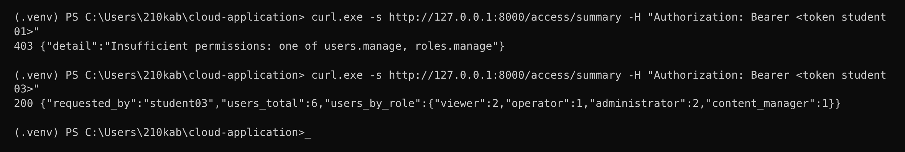
Скриншот – GET /access/summary: 403 для viewer и 200 для administrator
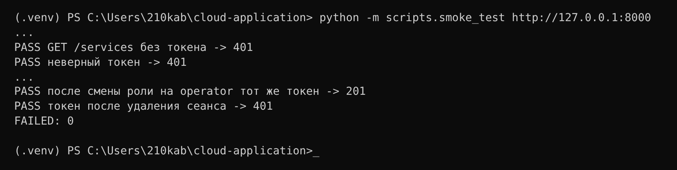
Скриншот – контрольный прогон scripts/smoke_test.py (в том числе 401, 403, смена роли и удаление сеанса)

Сведения о Git-коммите
git switch -c feature/api-authorization
git add app migrations scripts docs README.md .env.example
git commit -m "Align Cloud Application with labs 2, 3, 6, 15, 18, 21"
git log --oneline -1
93eb549 Align Cloud Application with labs 2, 3, 6, 15, 18, 21
Автор коммита – Ivan Martynenko <i606.3@mail.ru>. Коммит 93eb549 содержит программные изменения всего блока лабораторных работ №2, 3, 6, 15, 18, 21 (проект приведён к требованиям этих заданий); отчёты добавлены отдельным коммитом в каталог отчеты/.

Ответы на контрольные вопросы
- Что называется программной авторизацией?
Проверка внутри кода приложения, разрешено ли аутентифицированному пользователю выполнять запрошенную операцию, на основе его роли и разрешений.
- Чем авторизация отличается от аутентификации?
Аутентификация устанавливает, кто выполняет запрос (токен → сеанс → пользователь). Авторизация определяет, что этому пользователю разрешено (роль → permissions).
- Для чего используется заголовок Authorization?
Для передачи учётных данных запроса – здесь токена сеанса – в стандартном виде, чтобы не помещать его в URL.
- Что означает схема Bearer?
«Предъявитель»: любой, кто предъявил токен, получает права его владельца. Формат: Authorization: Bearer <token>.
- Что выполняет HTTPBearer?
Зависимость FastAPI, которая извлекает схему и токен из заголовка Authorization и добавляет в OpenAPI кнопку Authorize; при auto_error=False не отвечает сама, позволяя вернуть собственный 401.
- Для чего используется get_current_user()?
Определяет текущего пользователя: читает токен, находит действующий AuthSession и возвращает связанного User либо вызывает 401.
- Почему пользователя следует определять по токену, а не по user_id, переданному клиентом?
Клиент мог бы подставить чужой user_id. Токен выдаёт сервер после проверки пароля, и от него строится цепочка token → AuthSession → User, поэтому клиент не выбирает, от чьего имени действует.
- Как связаны AuthSession и User?
Сеанс хранит user_id (внешний ключ на users); по сеансу получается пользователь, а у пользователя – роль и разрешения.
- Что произойдёт при отсутствии токена?
Сервер ответит 401 Unauthorized (Authentication required) с заголовком WWW-Authenticate: Bearer.
- Что произойдёт при недействительном токене?
Тоже 401 Unauthorized (Invalid or expired session): личность пользователя установить не удалось.
- Для чего используется код 401?
Сообщает, что пользователь не аутентифицирован: нет токена или он недействителен.
- Для чего используется код 403?
Сообщает, что пользователь определён, но не имеет разрешения на операцию.
- В какой ситуации сервер возвращает 403 Forbidden?
Когда токен действителен, но у роли пользователя нет требуемого permission – например, viewer выполняет POST /services.
- Для чего используется require_permission()?
Фабрика зависимости: возвращает проверку, которая через get_current_user определяет пользователя, собирает permissions его роли и пропускает запрос только при наличии нужного кода, иначе 403.
- Почему endpoint лучше проверяет permission, а не название роли?
Тогда код маршрута не привязан к конкретным ролям: разрешение можно включить в любую новую роль (content_manager) без правки маршрута.
- Какое разрешение необходимо для GET /services?
services.read.
- Какое разрешение необходимо для POST /services?
services.write.
- Какое разрешение необходимо для загрузки объекта?
objects.write.
- Почему viewer может просматривать сервисы, но не изменять их?
У роли viewer есть services.read, но нет services.write, поэтому чтение разрешено, а изменение даёт 403.
- Почему operator не может управлять ролями?
В его роли нет roles.manage (и users.manage), а маршруты /access требуют именно их.
- Почему изменение роли пользователя может начать действовать без создания нового токена?
Токен – только идентификатор сеанса. Роль и разрешения читаются из БД при каждом запросе, поэтому новая роль применяется к тому же токену сразу.
- Что произойдёт с доступом после удаления AuthSession?
Токен перестанет находиться в БД, и любой защищённый запрос с ним получит 401.
- Для чего используется механизм зависимостей FastAPI при авторизации?
Чтобы вынести общую проверку (токен, пользователь, разрешение) в одну переиспользуемую функцию и подключать её к маршрутам через Depends, не дублируя код.
- Почему /auth/login нельзя защищать требованием действующего токена?
Токен выдаётся именно после входа: если требовать его для входа, пользователь никогда не смог бы получить токен. То же касается регистрации.
- Как добавление новой роли может выполняться без изменения защищённых endpoints?
Создаётся роль и ей назначаются существующие permissions; маршруты проверяют permissions, поэтому роль начинает работать сразу (проверено на content_manager).

Вывод
В Cloud Application реализована программная авторизация: токен передаётся в Authorization: Bearer, текущий пользователь определяется по сеансу, универсальные зависимости require_permission() и require_any_permission() защищают маршруты /services, /objects и /access. Проверены роли viewer, operator, administrator и content_manager; различие 401 (нет аутентификации) и 403 (нет разрешения) подтверждено запросами; смена роли применяется немедленно без нового токена, удаление сеанса прекращает доступ; регистрация и вход продолжают работать. Централизованный механизм авторизации исключает дублирование проверок и позволяет добавлять новые роли без изменения кода endpoint.

